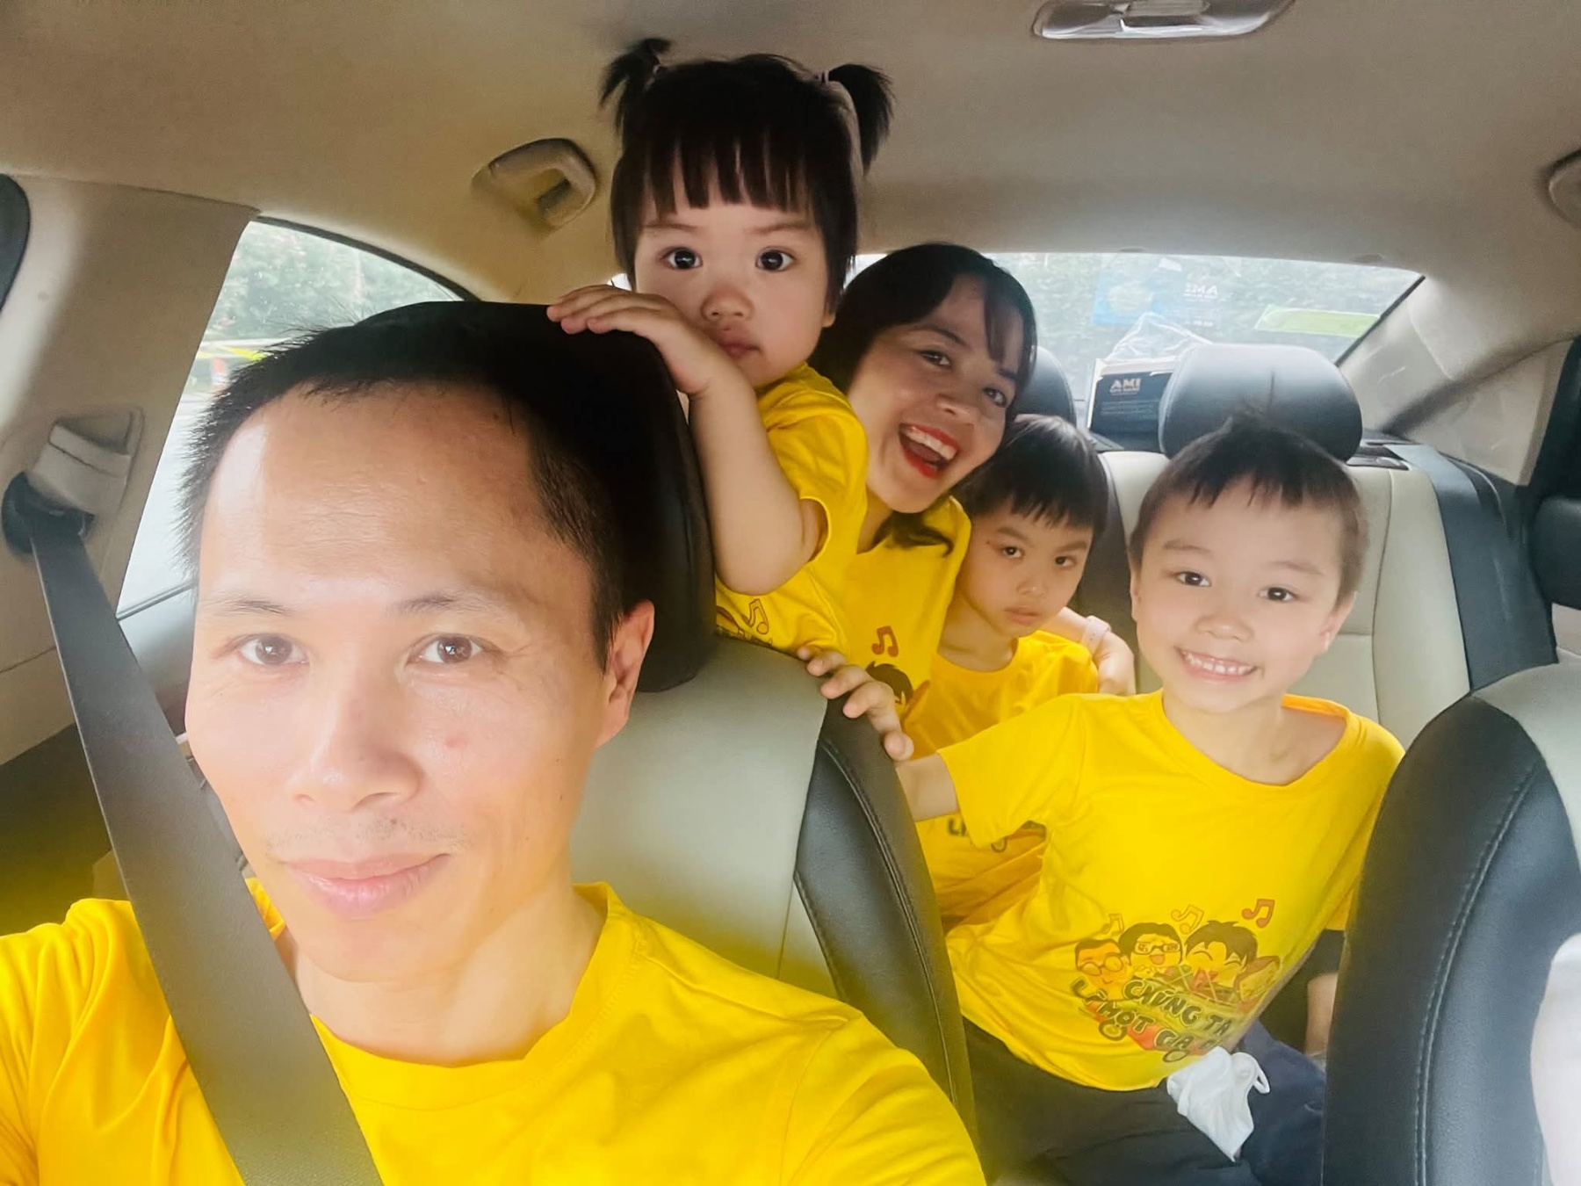
- Đơn vị dự thi: Phòng Hỗ trợ Kỹ thuật Tính Cước (trực thuộc VNPT-I)
- Tên tác phẩm: NGUỒN ĐỘNG LỰC PHÍA SAU MỖI GIỜ LÀM
- Tên tác giả: Quách Đình Hoằng
Giữa những bộn bề của công việc và cuộc sống, gia đình luôn là nơi bình yên nhất để mỗi người tìm về sau những giờ lao động miệt mài. Dẫu công việc có vất vả, chỉ cần được chia sẽ đồng hành bên những người thân yêu, mọi mệt nhọc dường như tan biến, nhường chỗ cho niềm vui sự gắn kết và những giá trị yêu thương bền chặt. Chính tình yêu thương từ gia đình là nguồn động lực lớn lao tiếp thêm sức mạnh để mỗi người VNPT vững bước nỗ lực, cống hiến trên vượt qua mọi thử thách trên những chặng đường phía trước.

